Балансировка
Численный метод (метод конечных элементов)

Пространство:

Рассматривается состояние пространства в моменты времени 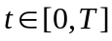. Состояние в момент времени 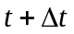 рассчитывается по функции 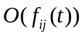, где 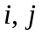-координаты ячейки в пространстве. Данная функция может меняться для каждой ячейки с течением времени.
Знаем начальное состояние в каждой точке. Состояние в какой-либо точке в такт 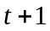 зависит от состояния соседних точек в момент времени .
Требуется разделить расчёт состояния пространства между процессорами. При этом необходима передача данных между процессорами для граничных точек.

Балансировка для регулярных сеток.
Регулярная сетка – деление пространства осуществляется вертикальными и горизонтальными линиями (не ломаными).
Рассматривают локальные и глобальные методы. Эффективность локальных методов может оцениваться по разным параметрам (например, близость полученного решения к глобальному, сходимость получаемых решений к глобальному).

Случай одномерной сетки
- Исходные данные:

вектор
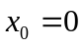   | 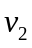 | … | 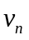  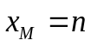

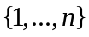- номера ячеек
- вычислительны затраты в ячейке 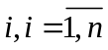
( могут быть фиксированными либо функциями от состояния)
- количство процессоров
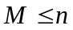

- Варьируемые параметры – точки разреза вектора.
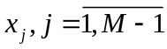 - декомпозиция
,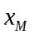
- Ограничения:
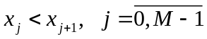
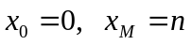
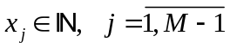
- Критерий:
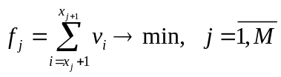 - многокритериальная задача оптимизации
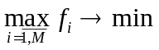 - максиминная свёртка.
- Способ решение
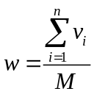 - идеальное значение критерия.
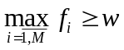

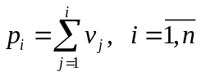
M

w
w
w
w
• • •
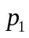
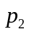
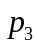
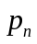

0

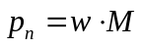
Разбиваем отрезок 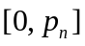 на равные части по , их будет штук. Если точка разбиения совпадает с 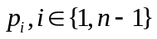, то оставляем её как есть, иначе сдвигаем к ближайшему .
- Оценка способа
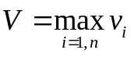
тогда сдвигаем точку разбиения максимум на 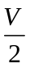 и
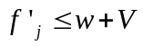 (так как можем сдвинуть точки разбиения в две стороны по )
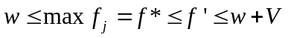
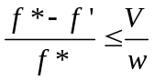

В случае, если существует такой что 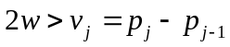, то в отрезок между двумя точками 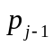 и 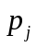 попадают сразу три точки разбиения и две из них будут смещены в одну и ту же точку или и мы получаем недопустимое решение.
Важно отметить, что возникающие на практике задачи имеют гораздо большее значение по сравнению с (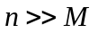), в связи с чем, естественно предположить, что средняя загрузка процессора гораздо больше, чем нагрузка самой сложной задача 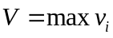 (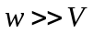). Таким образом, в интересующих нас задачах нарушения правильности алгоритма не будет.
Существуют достаточно простые примеры, в которых не нарушается условие , но алгоритм даёт не оптимальное решение.
Пример
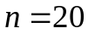,
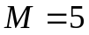,
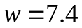,
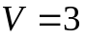.
Алгоритм выдаёт такое решение:
загрузки каждых процессоров такие:
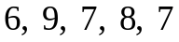.
Соответственно значение критерия
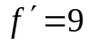.
Однако существует ещё 2 решения, которые лучше, чем решение, полученное алгоритмом. Первое:
с загрузками процессоров
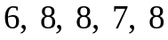.
Второе:
с такими загрузками:
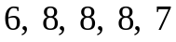.
Значение оптимума
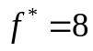.
Случай двумерной сетки
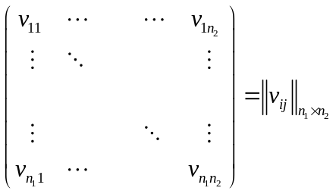
Возмножны случаи:
- Задача одномерной декомпозиции нагрузки, заданной двумерной сеткой
Как в одномерном случае происходит разбиение нагрузок на процессоров. В данном случае допускается разбиение матрицы нагрузок только вертикальными линиями или только горизонтальными линиями. За критерий принимается максимальная суммарная нагрузка узлов сетки, попадающих на каждый из процессоров. Данная задача сводится к решению двух задач одномерной декомпозиции с векторами 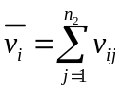, 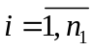 и 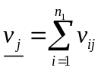, 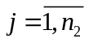 и выбору лучшего направления разбиения (горизонтального или вертикального).
При этом верна следующая оценка критерия 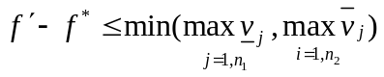
- Задача двумерной декомпозиции
В этом случае разбиение исходной матрицы нагрузок происходит на прямоугольные области вертикальными и горизонтальными линиями. Для заданного количества процессоров требуется отыскать такое разбиение матрицы нагрузок 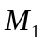 вертикальными линиями и 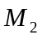 горизонтальными линиями (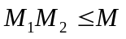) так, чтобы максимальная суммарная нагрузка на каждом из процессоров была минимальной.
Возникают вопросы:
1. как выбирать и ?
2. можно ли применить похожий принцип разбиения, как в одномерном случае?
3. можно ли имея хорошее разбиение по отдельным осям на и компонент получить хорошее разбиение на 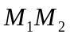 компонент?

Легко заметить, что получив идеальное теоретическое разбиение в двумерном случае можно сразу указать идеальное теоретическое разбиение по обеим осям.
Пример.
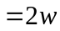
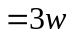
Обратное (как по хорошим разбиениям по осям построить хорошее двумерное разбиение) пока неизвестно.

Предложенные идеи заключаются в нахождении некоторого начального разбиения с помощью решения одномерных задач по каждой из осей, и в дальнейшем итеративном улучшении решения двумерной задачи путём передвижения вертикальных и горизонтальных разрезов.
Существуют примеры, когда такой метод работает, однако можно привести пример, когда алгоритм не работает:
Начальное разбиение независимо по осям:
1 | 1 | 1 | 1 | 3 | 3 | 3 | 3
1 | 1 | 1 | 1 | 3 | 3 | 3 | 3
1 | 1 | 1 | 1 | 3 | 3 | 3 | 3
1 | 1 | 1 | 1 | 3 | 3 | 3 | 3
3 | 3 | 3 | 3 | 1 | 1 | 1 | 1
3 | 3 | 3 | 3 | 1 | 1 | 1 | 1
3 | 3 | 3 | 3 | 1 | 1 | 1 | 1
3 | 3 | 3 | 3 | 1 | 1 | 1 | 1
Значения нагрузок процессоров:
16 | 48
48 | 16
В то время, как идеальная нагрузка 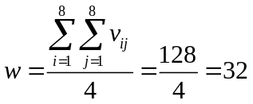
Существует решение, которое лучше, чем найденное этим методом:

1 | 1 | 1 | 1 | 3 | 3 | 3 | 3
1 | 1 | 1 | 1 | 3 | 3 | 3 | 3
1 | 1 | 1 | 1 | 3 | 3 | 3 | 3
1 | 1 | 1 | 1 | 3 | 3 | 3 | 3
3 | 3 | 3 | 3 | 1 | 1 | 1 | 1
3 | 3 | 3 | 3 | 1 | 1 | 1 | 1
3 | 3 | 3 | 3 | 1 | 1 | 1 | 1
3 | 3 | 3 | 3 | 1 | 1 | 1 | 1
Значения нагрузок процессоров для данного решения:
9 | 39
39 | 41
Однако алгоритм не сможет сдвинуть ни одну из границ, так как сдвиг одной из границ сразу ухудшает критерий, однако сдвиг сразу вертикальной и горизонтальной границы позволяет построить лучшее решение.

Ещё одно направление размышлений – возможно ли при фиксированных и , зная оценки критериев по каждой из осей:
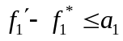,
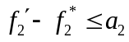
найти какую-либо оценку критерия для двумерного разбиения
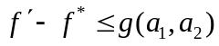?

Задача линейной упаковки в контейнеры
(Linear Bin Packing)

1. Содержательное описание

Имеется некоторый набор элементов, каждый из которых характеризуется своим положительным весом. Имеются контейнеры, в которые необходимо уложить имеющийся набор элементов. Все контейнеры являются идентичными и с ограниченными возможностями по вместимости. Необходимо уложить имеющийся набор элементов в как можно меньшее количество контейнеров, чтобы не нарушить условие по вместимости для контейнеров. Упаковка является линейной: набор чисел нужно укладывать последовательно, начиная с первого элемента в наборе и так далее по порядку.

2. Математическая модель

Дано:
n – количество элементов в наборе;
W = (w₁, . . . ,w_{n} ) – набор весов, причём w_{i} > 0, где i = 1, . . . , n;
M – мощность (вместимость) контейнера, M > 0.
Будем полагать, что w_{i} ≤ M, i = 1, . . . , n.

Найти:
Такой набор
что: 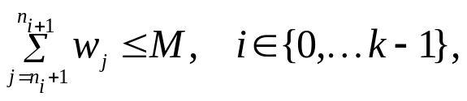
где 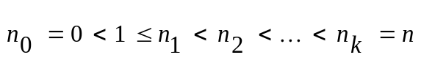.
Критерий: 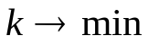.

3. Примеры

Пример 1.
W = {1, 1, 1, 3, 2, 2, 1, 3, 1}, M = 5.
Решение: {3, 2}, {2, 3}, {1, 1, 1, 1, 1}.
Упаковка произведена в 3 контейнера. Данное решение является оптимальным, так как каждый контейнер заполнен до отказа. Данная упаковка не является линейной.
Пример 2.
W = (40, 190, 80, 210, 100, 80, 50, 170), M = 400.
Решение, которое даёт «жадный алгоритм» в случае линейной упаковки:
S₁:(40, 190, 80), (210, 100, 80), (50, 170).
Другое решение этой же задачи:
S₂:(40, 190), (80, 210), (100, 80, 50, 170).

3. Решение задачи жадным алгоритмом

Инициализация:
C ← , W ← 0.
⊲ Loop
for i = 0 to n
{
if ( W + w_{i} 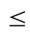 M)
{
W ← W + w_{i},
Add w_{i} to C.
}
else
{
C ← , W ← 0.
}
}

Утверждение. Жадный алгоритм даёт оптимальное решение задачи линейной упаковки по контейнерам.

Доказательство:

Пусть жадный алгоритм даёт следующее решение:
где 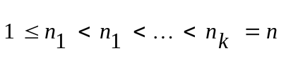.

От противного
Пусть имеется другое решение исходной задачи, упаковывающее исходный набор чисел в меньшее количество контейнеров:
где 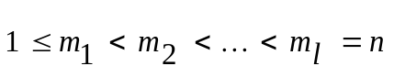.
Будем полагать, что 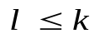.
1. Покажем, что 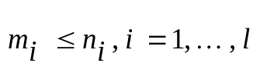.
По индукции:
1) 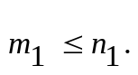
Это очевидно, так как в противном случае получили бы, что в первый контейнер умещаются числа с номерами 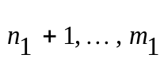, а мы их туда не положили, что не может быть при решении, полученном жадным алгоритмом.
2) Пусть верно следующее: 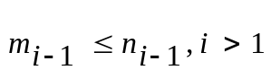. Покажем, что в этом случае будет выполняться 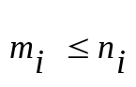.
от противного
Пусть 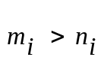, тогда:
m_{i−1} ≤ n_{i−1} ≤ n_{i} − 1 ≤ m_{i} – 2 (*)
т.к. n_{i−1} < n_{i},
n_{i−1} и n_{i} – целые числа, значит, n_{i−1} + 1 ≤ n_{i}
т.к. по предположению
m_{i} > n_{i} , m_{i} и n_{i} – целые числа, значит, n_{i} ≤ m_{i} – 1,
по предположению индукции
Это означает, что i – ый контейнер имеет следующий вес:

(1) (2)
.

из неравенства (*) следует:
m_{i−1} + 1 ≤ n_{i−1} + 1,
n_{i} + 1 ≤ m_{i} откуда получаем, что неравенство
(1) содержит, по крайней мере, все слагаемые из неравенства (2); в случае, если хотя бы одно из неравенств (*) выполняется как строгое, неравенство (1) содержит ещё и дополнительные слагаемые
элемент с номером n_{i} + 1 не помещался в i – ый контейнер, причём вес каждого элемента положителен, значит, неравенство выполняется как строгое

Пришли к противоречию, значит, по индукции получаем: .
2. Т. к. , , 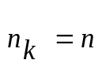,
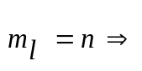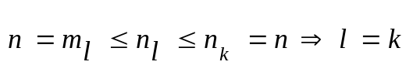. Значит, решение, полученное жадным алгоритмом, является оптимальным.

Решение задачи балансировки в случае одномерной сетки с использованием решения задачи линейной упаковки в контейнеры

Задача балансировки в случае одномерной сетки

{1, 2, …, n} – номера ячеек;
W = (w₁, . . . ,w_{n} ) – вычислительные затраты в ячейке, причём w_{i} > 0, где i = 1, . . . , n;
k – количество процессоров, k > 0. Предполагается, что процессоров на порядок меньше, чем ячеек.
Критерий: максимальная из загрузок должна быть как можно меньше.

Алгоритм решения
1. Находим 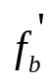(значение максиминной функции на найденном решении), зная 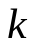рассмотренным ранее способом. При этом нам известна оценка:
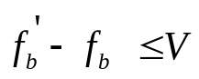, где 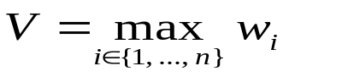, 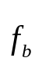- значение максиминной функции на оптимальном решении.
2. Решаем задачи линейной упаковки в контейнеры при условии, что мощность контейнера составляет 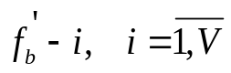до тех пор, пока можем упаковать имеющийся набор чисел  в контейнеров. Сложность данного шага составляет 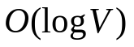.
Сложность предложенного алгоритма 

